一、程序示例介绍
本示例用jdbc连接spark thrift server，进而而已使用spark sql操作hive库表。本示例对某个表做count，并且输出结果。

二、程序运行方式
1、采用spark-submit提交程序
/usr/hdp/2.2.0.0-2041/spark/bin/spark-submit --master yarn-client --class com.tencent.ynga.sparksqldemo.Spark_thrift_jdbc_hive ./sparksqldemo-1.0-SNAPSHOT.jar <spark-thriftserver-ip> <spark-thriftserver-port> <dbname> <username> <password> <sqlstring>

其中有6个参数（这些参数都要换成开发者实际环境的参数）：
<spark-thriftserver-ip> 表示thriftserver的ip
<spark-thriftserver-port> 表示thriftserver的port
<dbname> 表示需要操作的hive数据库名称
<username> 表示登录用户名
<password> 表示登录密码
<sqlstring> 表示执行的sql语句(本示例只能是 select count(*) from XXXX )

2、使用java命令提交程序
使用java方式提交程序，就需要把spark依赖的各种jar放到 -classpath里面，不然会找不到各种类文件。比如以下提交程序的命令：
java -classpath ./sparksqldemo-1.0-SNAPSHOT.jar:/usr/hdp/2.2.0.0-2041/spark/jars/*:/usr/hdp/2.2.0.0-2041/spark/conf com.tencent.ynga.sparksqldemo.Spark_thrift_jdbc_hive <spark-thriftserver-ip> <spark-thriftserver-port> <dbname> <username> <password> <sqlstring>

其中有6个参数（这些参数都要换成开发者实际环境的参数）的含义和上面的一模一样。

3、使用其它方式提交程序
其它方式提交程序，和java命令是一样的规范，都是需要在提交程序的时候，把依赖架包和配置文件 /usr/hdp/2.2.0.0-2041/spark/jars/*:/usr/hdp/2.2.0.0-2041/spark/conf 加载到执行环境里面去。

三、运行示例

1、用spark-submit 提交程序：
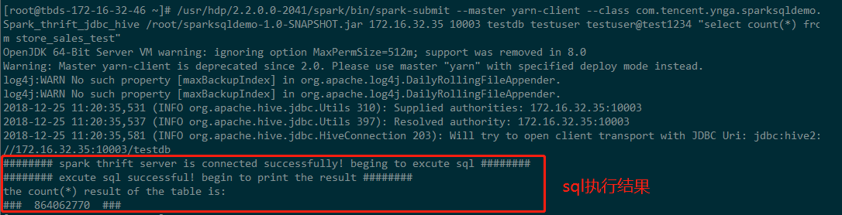

2、用java 命令提交程序：
